ФЕДЕРАЛЬНОЕ ГОСУДАРСТВЕННОЕ БЮДЖЕТНОЕ   
ОБРАЗОВАТЕЛЬНОЕ УЧРЕЖДЕНИЕ ВЫСШЕГО ОБРАЗОВАНИЯ

«СИБИРСКИЙ ГОСУДАРСТВЕННЫЙ УНИВЕРСИТЕТ ТЕЛЕКОММУНИКАЦИЙ И ИНФОРМАТИКИ»

КАФЕДРА ВС

ОТЧЁТ ПО ЛАБОРАТОРНОЙ РАБОТЕ №4  
«Оптимизация доступа к памяти»  
по дисциплине «Архитектура вычислительных систем»

Выполнил: студент гр. ИП-813  
Бурдуковский Илья Александрович

Проверил: ст. преп. Кафедры ВС   
Токмашева Елизавета Ивановна

Новосибирск 2020

Содержание

Постановка задачи 3

Выполнение работы 6

Запуск программы 7

Результат работы 8

Приложение №1 11

Приложение №2 13

Выполнение работы

Перед выполнением работы было проведено ознакомление с предложенным в задании материалами, в которых были описаны алгоритмы оптимизации работы с матрицами, показан расчет ускорения и продемонстрирована работа профилировщика.

В связи с работой на виртуальной машине возникли трудности при работе профилировщика. Поэтому пришлось опираться на представленный в лекции материал для понимания работы.

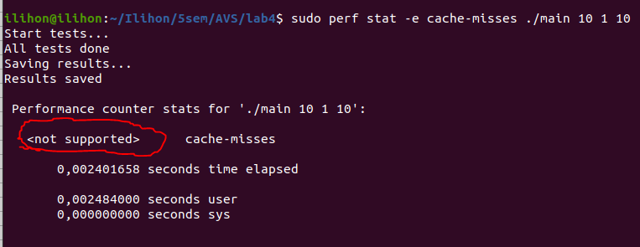

Постановка задачи

1. На языке С/С++/C# реализовать функцию DGEMM BLAS последовательное умножение двух квадратных матрицс элементами типа double. Обеспечить возможность задавать размерностиматриц в качестве аргумента командной строки при запуске программы. Инициализировать начальные значения матриц случайными числами.  
 2. Провести серию испытаний и построить график зависимости времени выполнения программы от объёма входных данных. Например, для квадратных матриц с числом строк/столбцов 1000, 2000, 3000, … 10000.   
3. Оценить предельные размеры матриц, которые можно перемножить на вашем вычислительном устройстве.  
 4. Реализовать дополнительную функцию DGEMM_opt_1, в которой выполняется оптимизация доступа к памяти, за счет построчного перебора элементов обеих матриц.  
 5. * Реализовать дополнительную функцию DGEMM_opt_2, в которой выполняется оптимизация доступа к памяти, за счет блочного перебора элементов матриц. Обеспечить возможность задавать блока, в качестве аргументафункции.   
6. ** Реализовать дополнительную функцию DGEMM_opt_3, в которой выполняется оптимизация доступа к памяти, за счет векторизации кода.   
7. Оценить ускорение умножения для матриц фиксированного размера, например, 1000х1000, 2000х2000, 5000х5000, 10000х10000. * Для блочного умножения матриц определить размер блока, при котором достигается максимальное ускорение.  
 8. С помощью профилировщика для исходной программы и каждого способа оптимизации доступа к памяти оценить количество промахов при работе к КЭШ памятью (cache-misses).  
 9. Подготовить отчет отражающий суть, этапы и результаты проделанной работы.

Запуск программы

Запуск программы:

Здесь указывается размер матрица, количество повторений и размер блока.

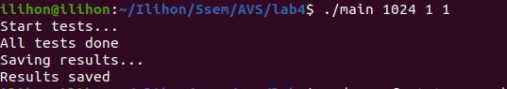

Результат работы

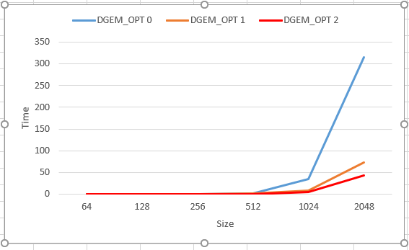

Рисунок 1. График зависимости времени выполнения программы от объёма входных данных при разных вариантах оптимизации.

**Ускорение умножения для матриц фиксированного размера**

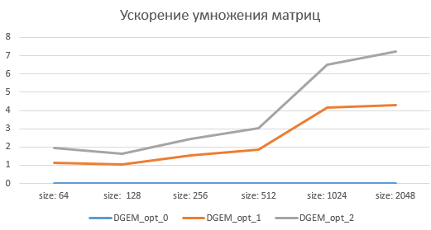Рисунок 2. График ускорения умножения выполнения программы от размера матриц

**\* Для блочного умножения матриц определить размер блока, при котором достигается максимальное ускорение.**

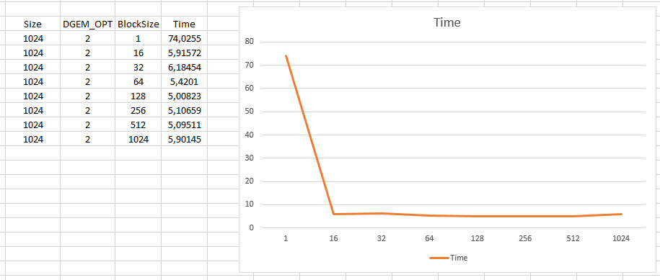

Рисунок 3. График времени программы от размера блока

В следствии данного графика можно сделать вывод, что максимальное ускорение достигается при размере блока 128, т.к. является размером L1 кэша.

**Оценить предельные размеры матриц, которые можно перемножить на вашем вычислительном устройстве.**

На виртуальную машину выделено 6 Гб оперативной памяти, из них ~4Гб (4 294 967 296 байт) свободно. Из этого количество 56 байт используется для вспомогательных переменных:   
10 переменных типа int = 40 байт

2 переменные типа double = 16 байт  
Оставшуюся память поровну делим на 6 массивов типа double (8 байт на элемент) размерности n*n $≈$ 900000000 элементов

n= $\sqrt{90000000}≈$ 9 486

Предельный размер матрицы $≈9486 элементов$

Приложение №1

#include <iostream>

#include <fstream>

#include <time.h>

using namespace std;

void parse_arguments(int argc, char *argv[], int &n, int &launch_num, int &block_size);

void randmatrix(double **M, int n);

void matrix_to_mas(double **A, double *B, int N);

void DGEMM_opt_0(double **X, double **Y, double **C, int n, int launch_num, double &result, double &result_average);

void DGEMM_opt_1(double **X, double **Y, double **C, int n, int launch_num, double &result, double &result_average);

void DGEMM_opt_2(double *a, double *b, double *c, int n, int launch_num, int block_size, double &result, double &result_average);

int main(int argc, char *argv[])

{

cout << "Start tests..." << endl;

int n, launch_num, block_size;

parse_arguments(argc,argv,n, launch_num, block_size);

double **x = new double*[n];

for (int i = 0; i < n; i++)

x[i] = new double[n];

double **y = new double*[n];

for (int i = 0; i < n; i++)

y[i] = new double[n];

double **c = new double*[n];

for (int i = 0; i < n; i++)

c[i] = new double[n];

randmatrix(x, n);

randmatrix(y, n);

double *X = new double[n*n];

double *Y = new double[n*n];

double *C = new double[n*n];

matrix_to_mas(x,X,n);

matrix_to_mas(y,Y,n);

double result_opt_0;

double result_opt_0_average;

double result_opt_1;

double result_opt_1_average;

double result_opt_2;

double result_opt_2_average;

DGEMM_opt_0(x, y, c, n, launch_num, result_opt_0, result_opt_0_average);

DGEMM_opt_1(x, y, c, n, launch_num, result_opt_1, result_opt_1_average);

DGEMM_opt_2(X, Y, C, n, launch_num, block_size, result_opt_2, result_opt_2_average);

cout << "All tests done" << endl;

for (int i = 0; i < n; i++) {

delete x[i];

delete y[i];

delete c[i];

}

delete x;

delete y;

delete c;

delete X;

delete Y;

delete C;

cout << "Saving results..." << endl;

ofstream output;

output.open("result.csv", ios_base::app);

output << "Size;DGEM_OPT;Time;AvTime;LaunchNum;BlockSize" << endl;

output << n << ";0;" << result_opt_0 << ";" << result_opt_0_average << ";" << launch_num << ";" << block_size << endl;

output << n << ";1;" << result_opt_1 << ";" << result_opt_1_average << ";" << launch_num << ";" << block_size << endl;

output << n << ";2;" << result_opt_2 << ";" << result_opt_2_average << ";" << launch_num << ";" << block_size << endl;

output.close();

cout << "Results saved" << endl;

return 0;

}

void parse_arguments(int argc, char *argv[], int &n, int &launch_num, int &block_size) {

n = 100;

launch_num = 1;

block_size = 64;

if (argc > 1) {

n = atoi(argv[1]);

if (argc > 2){

launch_num = atoi(argv[2]);

if (argc > 3){

block_size = atoi(argv[3]);

}

}

}

}

void randmatrix(double **M, int N) {

for (int i = 0; i < N; i++) {

for (int j = 0; j < N;j++)

M[i][j] = rand() % N;

}

}

void matrix_to_mas(double **A, double *B, int N) {

for (int i = 0; i < N; i++) {

for (int j = 0; j < N; j++)

B[i*N+j] = A[i][j];

}

}

void DGEMM_opt_0(double **X, double **Y, double **C, int n, int launch_num, double &result, double &result_average) {

unsigned int start, stop;

result = 0;

for (int l = 0; l < launch_num; l++){

start = clock();

for (int i = 0; i < n; i++) {

for (int j = 0; j < n; j++){

C[i][j]=0;

for (int k = 0; k < n; k++){

C[i][j] += X[i][k] * Y[k][j];

}

}

}

stop = clock();

result += stop - start;

}

result = (double)result / CLOCKS_PER_SEC;

result_average = result / launch_num;

}

void DGEMM_opt_1(double **X, double **Y, double **C, int n, int launch_num, double &result, double &result_average) {

unsigned int start, stop;

result = 0;

for (int l = 0; l < launch_num; l++){

for (int i = 0; i < n; i++) {

for (int j = 0; j < n; j++){

C[i][j]=0;

}

}

start = clock();

for (int i = 0; i < n; i++) {

for (int k = 0; k < n; k++){

for (int j = 0; j < n; j++){

C[i][j] += X[i][k] * Y[k][j];

}

}

}

stop = clock();

result += stop - start;

}

result = (double)result / CLOCKS_PER_SEC;

result_average = result / launch_num;

}

void DGEMM_opt_2(double *a, double *b, double *c, int n, int launch_num, int block_size, double &result, double &result_average) {

int i, j, k, i0, j0, k0;

double *a0, *b0, *c0;

unsigned int start, stop;

result = 0;

for (int l = 0; l < launch_num; l++){

start = clock();

for (i = 0; i < n; i += block_size) {

for (j = 0; j < n; j += block_size) {

for (k = 0; k < n; k += block_size) {

for (i0 = 0, c0 = (c + i * n + j), a0 = (a + i * n + k); i0 < block_size; ++i0, c0 += n, a0 += n) {

for (k0 = 0, b0 = (b + k * n + j); k0 < block_size; ++k0, b0 += n) {

for (j0 = 0; j0 < block_size; ++j0) {

c0[j0] += a0[k0] * b0[j0];

}

}

}

}

}

}

stop = clock();

result += stop - start;

}

result = (double)result / CLOCKS_PER_SEC;

result_average = result / launch_num;

}

Приложение №2

Файл 2 .csv

